市县科技业务管理阳光政务平台

系统操作说明
（评审专家更新信息流程）

一、目的
本教程主要实现对评审专家更新信息的操作进行详细讲解。

二、专家库须知

评审专家角色更新信息。

三、涉及人员角色
本手册主要涉及的角色和工作：
序号 | 角色名称 | 角色工作
1 | 评审专家 | 在线评议，完善信息

四、详细说明

登录
1.1专家登录时忘记密码提示
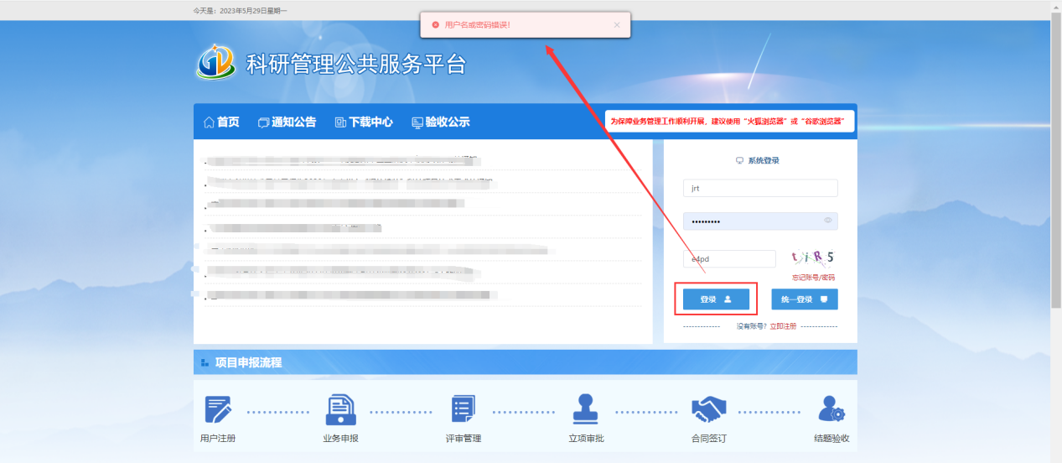
1.2【点击忘记账号/密码】>【输入手机号码】>【输入图形验证码】>【输入短信验证码】点击下一步进入重置密码页面。
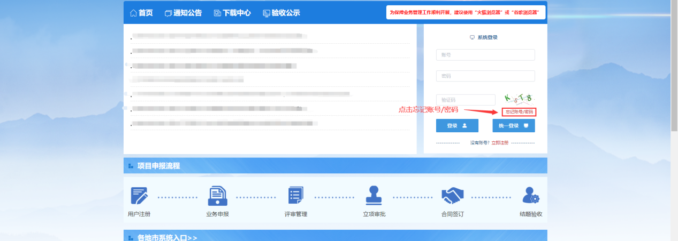
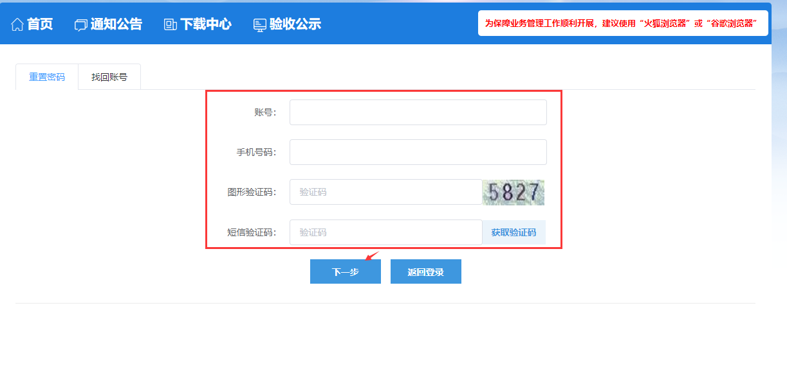
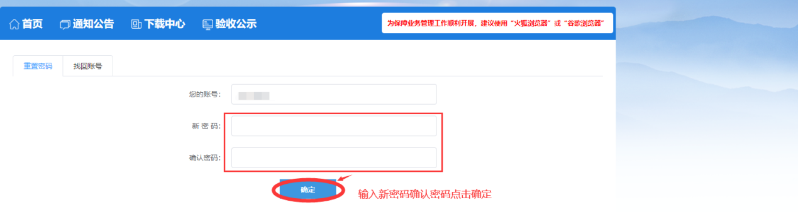
1.3登录评审专家账号，【输入评审专家账号】>【输入评审专家密码】>【输入验证码】点击登录按钮进入系统。
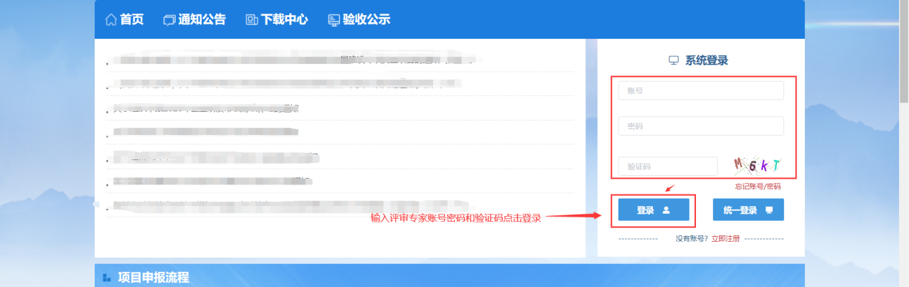

1.4登录评审专家账号，【用户角色管理】→【用户管理】→【点击编辑】，完善个人信息。
